Ngày soạn: 28 / 10 /2024

Ngày dạy: 11 / 11 /2024

CHỦ CHỦ ĐỀ 11: DI TRUYỀN

BÀI 39: QUÁ TRÌNH TÁI BẢN, PHIÊN MÃ VÀ DỊCH MÃ
Thời gian thực hiện: 03 tiết (Tiết 11-13)
I. MỤC TIÊU
1. Về kiến thức
- Mô tả sơ lược quá trình tái bản của DNA gồm các giai đoạn: tháo xoắn tách hai mạch đơn, các nucleotide tự do trong môi trường tế bào kết hợp hai mạch đơn theo nguyên tắc bổ sung.
- Nêu được kết quả và ý nghĩa di truyền của tái bản DNA.
- Dựa vào sơ đồ, hình ảnh quá trình phiên mã, nêu được khái niệm phiên mã.
- Nêu được khái niệm mã di truyền, giải thích được từ bốn loại nucleotide tạo ra được sự đa dạng của mã di truyền; nêu được ý nghĩa của đa dạng mã di truyền, mã di truyền quy định thành phần hóa học và cấu trúc của protein.
- Dựa vào sơ đồ hoặc hình ảnh quá trình dịch mã, nêu được khái niệm dịch mã.
2. Về năng lực
a) Năng lực chung
- Tự chủ và tự học: Chủ động, tự tìm hiểu về quá trình tái bản, phiên mã và dịch mã.
- Giao tiếp và hợp tác:
+ Sử dụng ngôn ngữ khoa học để diễn đạt về quá trình tái bản, phiên mã và dịch mã.
+ Hoạt động nhóm một cách hiệu quả theo đúng yêu cầu của GV trong khi thảo luận về quá trình tái bản, phiên mã và dịch mã, đảm bảo các thành viên trong nhóm đều được tham gia và trình bày báo cáo.
- Giải quyết vấn đề và sáng tạo: Giải quyết vấn đề kịp thời với các thành viên trong nhóm để thảo luận hiệu quả, giải quyết các vấn đề trong bài học và hoàn thành các nhiệm vụ học tập.
b) Năng lực khoa học tự nhiên
- Nhận thức khoa học tự nhiên:
+ Mô tả sơ lược quá trình tái bản của DNA gồm các giai đoạn: tháo xoắn tách hai mạch đơn, các nucleotide tự do trong môi trường tế bào kết hợp hai mạch đơn theo nguyên tắc bổ sung.
+ Nêu được kết quả và ý nghĩa di truyền của tái bản DNA.
+ Dựa vào sơ đồ, hình ảnh quá trình phiên mã, nêu được khái niệm phiên mã.
+ Nêu được khái niệm mã di truyền, giải thích được từ bốn loại nucleotide tạo ra được sự đa dạng của mã di truyền; nêu được ý nghĩa của đa dạng mã di truyền, mã di truyền quy định thành phần hóa học và cấu trúc của protein.
+ Dựa vào sơ đồ hoặc hình ảnh quá trình dịch mã, nêu được khái niệm dịch mã.
3. Về phẩm chất
- Tham gia tích cực hoạt động nhóm phù hợp với khả năng của bản thân.
- Cẩn thận, trung thực và thực hiện các yêu cầu trong chủ đề bài học.
- Có niềm say mê, hứng thú với việc khám phá và học tập khoa học tự nhiên.
II. THIẾT BỊ DẠY HỌC VÀ HỌC LIỆU
- Các hình ảnh theo sách giáo khoa;
- Máy chiếu, bảng nhóm;
- Video tư liệu: tái bản https://www.youtube.com/watch?v=TNKWgcFPHqw
+ Dịch mã: https://www.youtube.com/watch?v=NDIJexTT9j0
- Phiếu học tập.
PHIẾU HỌC TẬP SỐ 1
Câu 1: Quan sát các hình 39.1 và 39.2, ghép nội dung phù hợp trong bảng dưới đây về quá trình tái bản DNA.

Các diễn biến chính | Nội dung
- Quá trình tái bản DNA bắt đầu từ ....... | - Enzym DNA polymerase thực hiện lắp ghép các nucleotide tự do theo nguyên tắc bổ sung để kéo dài mạch mới.
- Hoạt động tháo xoắn, tách mạch | - Một phân tử DNA ban đầu sẽ tạo ra 2 phân tử DNA mới có cấu tạo giống hoàn toàn so với DNA mẹ ban đầu.
- Tổng hợp chuỗi DNA mới | - điểm khởi đầu tái bản của DNA mẹ.
- Kết thúc | - Enzym tháo xoắn phá vỡ cấu trúc xoắn kép, tách DNA thành 2 mạch đơn.
Câu 2: Trong quá trình tổng hợp chuỗi DNA mới, các mạch DNA được tổng hợp theo chiều nào?
..................................................................................................................................
Câu 3: Chỉ ra chi tiết thể hiện DNA tái bản theo 2 nguyên tắc:
a. Nguyên tắc bổ sung: ............................................................................................
..................................................................................................................................
b. Nguyên tắc bán bảo tồn: .....................................................................................
.................................................................................................................................
Câu 4. Nêu kết quả và ý nghĩa của quá trình tái bản DNA?
..................................................................................................................................
..................................................................................................................................
..................................................................................................................................
- Mảnh ghép trò chơi xếp hình:
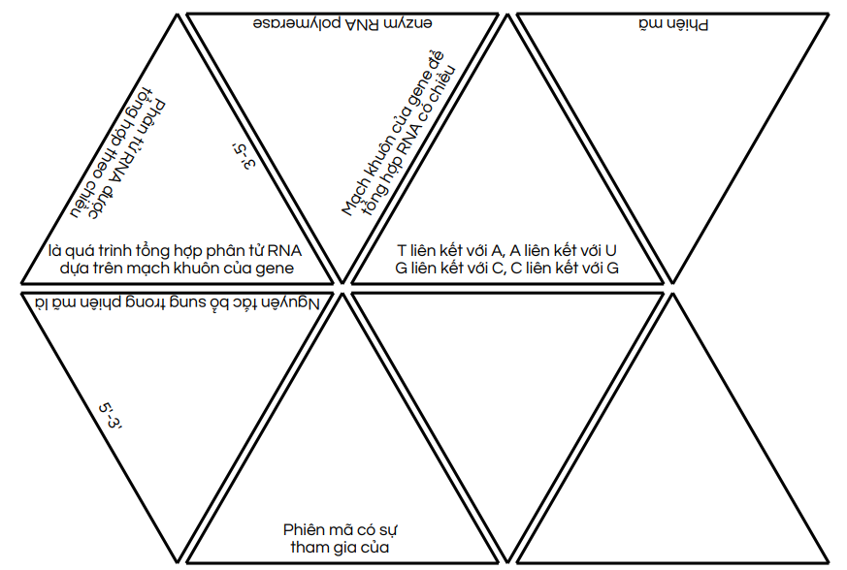
III. TIẾN TRÌNH DẠY HỌC
A. PHƯƠNG PHÁP VÀ KĨ THUẬT DẠY HỌC
- Dạy học theo nhóm, nhóm cặp đôi.
- Phương pháp trực quan.
- Dạy học nêu và giải quyết vấn đề thông qua câu hỏi trong SGK.
B. CÁC HOẠT ĐỘNG DẠY-HỌC
Hoạt động 1: Khởi động (5 phút)
a) Mục tiêu: Dẫn dắt giới thiệu vấn đề, để học sinh biết về quá trình tái bản, phiên mã và dịch mã.
b) Nội dung:
- Tổ chức trò chơi “Ai nhanh hơn”.
- GV yêu cầu HS quan sát mô hình học thuyết trung tâm và cho biết thông tin di truyền từ DNA sẽ được truyền đạt thông qua những quá trình nào để quy định tính trạng và di truyền cho thế hệ sau?
c) Sản phẩm: Học sinh tích cực tham gia trò chơi và bước đầu khơi dậy niềm đam mê tìm tòi về quá trình tái bản, phiên mã và dịch mã.
d) Tổ chức thực hiện:
Hoạt động của GV | Hoạt động của HS
Giao nhiệm vụ:  - Tổ chức trò chơi “Ai nhanh hơn”: GV đưa ra hai mạch của 1 phân tử DNA đang bắt đầu nhân đôi, HS viết trình tự mạch mới sẽ được hình thành vào vở. 3 học sinh nhanh nhất sẽ được quà.  - GV yêu cầu HS quan sát mô hình học thuyết trung tâm và cho biết thông tin di truyền từ ADN sẽ được truyền đạt thông qua những quá trình nào để quy định tính trạng và di truyền cho thế hệ sau? | Nhận nhiệm vụ
Hướng dẫn HS thực hiện nhiệm vụ  Quan sát, hỗ trợ HS khi cần thiết. | Thực hiện nhiệm vụ
Báo cáo kết quả: | - Học sinh trong lớp tích cực tham gia.  - Học sinh được gọi trả lời câu hỏi.
Chốt lại và đặt vấn đề vào bài
Hoạt động 2: Hình thành kiến thức mới
Hoạt động 2.1: Tìm hiểu về quá trình tái bản DNA (30 phút)
- Mục tiêu:
+ Mô tả sơ lược quá trình tái bản của DNA gồm các giai đoạn: tháo xoắn tách hai mạch đơn, các nucleotide tự do trong môi trường tế bào kết hợp hai mạch đơn theo nguyên tắc bổ sung.
+ Nêu được kết quả và ý nghĩa di truyền của tái bản DNA.
- Nội dung: GV cho HS quan sát hình 39.1, 39.2, thảo luận nhóm 4 hoàn thành PHT số 1.
- Sản phẩm: Câu trả lời của HS
PHIẾU HỌC TẬP SỐ 1
Câu 1: Quan sát các hình 39.1 và 39.2, ghép nội dung phù hợp trong bảng dưới đây về quá trình tái bản DNA.

Các diễn biến chính | Nội dung
- Quá trình tái bản DNA bắt đầu từ ....... | - điểm khởi đầu tái bản của DNA mẹ.
- Hoạt động tháo xoắn, tách mạch | - Enzym tháo xoắn phá vỡ cấu trúc xoắn kép, tách DNA thành 2 mạch đơn.
- Tổng hợp chuỗi DNA mới | - Enzym DNA polymerase thực hiện lắp ghép các nucleotide tự do theo nguyên tắc bổ sung để kéo dài mạch mới.
- Kết thúc | - Một phân tử DNA ban đầu sẽ tạo ra 2 phân tử DNA mới có cấu tạo giống hoàn toàn so với DNA mẹ ban đầu.
Câu 2: Trong quá trình tổng hợp chuỗi DNA mới, các mạch DNA được tổng hợp theo chiều nào?
DNA mới luôn được tổng hợp theo chiều 5’-3’.
Câu 3: Chỉ ra chi tiết thể hiện DNA tái bản theo 2 nguyên tắc:
a. Nguyên tắc bổ sung: mạch mới được tổng hợp từ mạch khuôn của mẹ trong đó A liên kết với T và G liên kết với C
b. Nguyên tắc bán bảo tồn: trong phân tử DNA con được tạo thành chứa 1 mạch của phân tử DNA mẹ và một mạch mới được tổng hợp.
Câu 4. Nêu kết quả và ý nghĩa của quá trình tái bản DNA?
- Kết quả: Một phân tử DNA ban đầu sẽ tạo ra 2 phân tử DNA mới giống nhau và giống DNA mẹ.
- Ý nghĩa: tái bản DNA giúp truyền đạt thông tin di truyền cho các thế hệ tế bào con một cách chính xác.
d) Tổ chức thực hiện
Hoạt động của GV | Hoạt động của HS
Giao nhiệm vụ:  - GV cho HS quan sát hình 39.1 và 39.2, thảo luận nhóm 4 trong 8 phút để hoàn thành PHT số 1. | HS nhận nhiệm vụ.
Hướng dẫn HS thực hiện nhiệm vụ  Quan sát, hỗ trợ HS khi cần thiết. | Phân tích tranh hỉnh, nghiên cứu thông tin SGK, thực hiện nhiệm vụ.
Báo cáo kết quả:  - Yêu cầu đại diện 1 số nhóm báo cáo theo yêu cầu sau:  Đại diện nhóm được gọi ngẫu nhiên báo cáo qua mô tả trên tranh về diễn biến cơ bản của quá trình tái bản, các nguyên tắc táo bản và kết quả. Các nhóm khác theo dõi, nhận xét.  - Khai thác kết quả thảo luận:  Enzym polymerase chỉ tổng hợp mạch mới theo chiều 5’-3’ nên quá trình tổng hợp mạch mới trên 2 mạch khuôn của DNA mẹ diễn ra không giống nhau, em hãy chỉ ra điểm không giống nhau đó?  - Mở rộng: Tái bản DNA ở virus. | - Đại diện 1 số nhóm HS trình bày sản phẩm qua mô tả trên tranh hình, các HS khác nhận xét.
Tổng kết  - Tái bản DNA diễn ra trong nhân tế bào, trước mỗi lần phân bào, có sự tham gia của nhiều loại enzym.  - Diễn biến:  + Bắt đầu tại điểm khởi đầu tái bản của mỗi đơn vị tái bản.  + Các giai đoạn chính: tháo xoắn, phá vỡ liên kết hydrogen để tách các mạch đơn, tổng hợp mạch DNA mới.  - Nguyên tắc tổng hợp mạch mới: nguyên tắc bổ sung, nguyên tắc bán bảo toàn.  - Kết quả: từ một DNA ban đầu tạo ra 2 DNA con giống nhau và giống mẹ.  - Ý nghĩa: giúp truyền đạt thông tin di truyền cho các thế hệ tế bào con một cách chính xác. | Ghi nhớ kiến thức
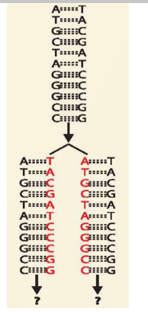  Luyện tập:  GV yêu cầu HS quan sát hình minh họa kết quả tái bản của một đoạn phân tử DNA và vẽ hình minh họa kết quả tái bản thêm 1 lần nữa của 2 đoạn phân tử DNA con vừa mới tạo thành. | HS đưa ra đáp án:  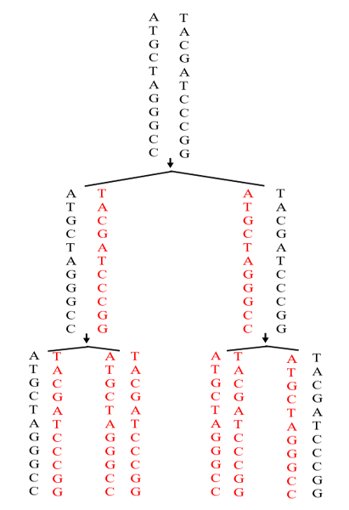

Hoạt động 2.2: Tìm hiểu quá trình phiên mã (30 phút)
- Mục tiêu:
Dựa vào sơ đồ, hình ảnh quá trình phiên mã, nêu được khái niệm phiên mã.
- Nội dung: GV tổ chức cho HS quan sát tranh hình 39.3 kết hợp nghiên cứu thông tin SGK mục 2 – trang 165, hoàn thành trò chơi ghép hình theo nhóm đôi để tìm hiểu về phiên mã. Thời gian 5 phút.
Các nhóm HS sẽ nhận được các miếng ghép có chứa các nội dung về phiên mã. Yêu cầu: ghép các miếng ghép thành hình chiếc thuyền sao cho các cạnh kề nhau có nội dung ghép thành câu hoàn chỉnh về phiên mã.
- Sản phẩm: sản phẩm ghép hình của học sinh.
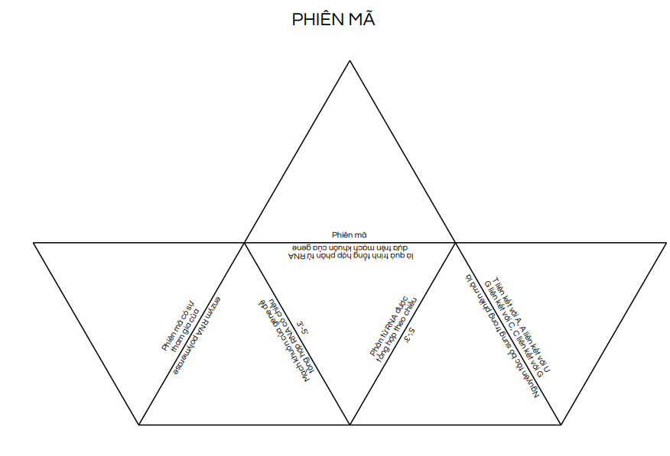
d) Tổ chức thực hiện:
Hoạt động của GV | Hoạt động của HS
Giao nhiệm vụ:  - GV tổ chức cho HS quan sát tranh hình 39.3 kết hợp nghiên cứu thông tin SGK mục 2 – trang 165, hoàn thành trò chơi ghép hình theo nhóm đôi để tìm hiểu về phiên mã. Thời gian 5 phút.  Các nhóm HS sẽ nhận được các miếng ghép có chứa các nội dung về phiên mã. Yêu cầu: ghép các miếng ghép thành hình chiếc thuyền sao cho các cạnh kề nhau có nội dung ghép thành câu hoàn chỉnh về phiên mã. | HS nhận nhiệm vụ.
Hướng dẫn HS thực hiện nhiệm vụ: GV quan sát, hỗ trợ học sinh khi cần thiết. | HS hoạt động nhóm thực hiện nhiệm vụ.
Báo cáo kết quả:  - Đại diện 1 nhóm trưng bày kết quả trên bảng, các nhóm đổi chéo sản phẩm. GV nhận xét, chuẩn hóa đáp án. Các nhóm chấm chéo theo tiêu chí: mỗi nội dung ghép đúng được 2 điểm.  - Khai thác sản phẩm hoạt động:  (?) Mô tả sơ lược quá trình phiên mã trên hình?  (?) Sản phẩm của quá trình phiên mã là gì?  (?) Trình tự sắp xếp các nucleotide của phân tử mARN giống trình tự sắp xếp của mạch khuôn hay mạch mã?  - Bài tập vận dụng:  Một gene có trình tự các nucleotide như sau:  5’ – GCTAGCCGGAAATTGGC - 3’  3’ – CGATCGGCCTTTAACCG – 5’  Hãy xác định trình tự nucleotide của phân tử RNA được sinh ra từ gene trên. | - Đại diện 1 nhóm HS trình bày kết quả, các nhóm chấm chéo sản phẩm.  - HS dựa vào kết qủa trò chơi mô tả quá trình phiên mã, trả lời câu hỏi.  - HS làm bài tập vận dụng.
Tổng kết:  - Phiên mã là quá trình tổng hợp phân tử RNA từ gene. Xảy ra trên 1 mạch khuôn của gene.  - Enzym RNA polymerase tổng hợp phân tử RNA bằng cách gắn các nucleotide tự do vào mạch khuôn của gene theo nguyên tắc bổ sung: A liên kết với U, T liên kết với A, G liên kết với C và ngược lại.  - Kết quả: Sau 1 lần phiên mã, từ 1 gene tạo thành 1 phân tử RNA tách khỏi gene để thực hiện chức năng.  - Ý nghĩa: truyền đạt thông tin di truyền từ DNA sang RNA. | Ghi nhớ kiến thức
Hướng dẫn về nhà:  (?) Hãy chỉ ra điểm giống và khác nhau giữa phiên mã và tái bản. | HS hoàn thành bài tập ở nhà.

Hoạt động 2.3: Tìm hiểu mã di truyền (15 phút)
a) Mục tiêu:
- Nêu được khái niệm mã di truyền, giải thích được từ bốn loại nucleotide tạo ra được sự đa dạng của mã di truyền; nêu được ý nghĩa của đa dạng mã di truyền, mã di truyền quy định thành phần hóa học và cấu trúc của protein.
b) Nội dung: GV tổ chức hoạt động cá nhân HS hoàn thành các câu hỏi và bài tập về mã di truyền.
Câu 1: Phân tử mRNA được cấu tạo từ 4 loại nucleotide. Các nucleotide đứng riêng hoặc liền kề nhau có thể tạo nên một bộ mã di truyền quy định một amino acid. Biết các sinh vật đều có khoảng 20 loại amino acid để cấu tạo nên protein. Hãy xác định số lượng bộ mã di truyền trong các trường hợp sau.
Giả sử mã di truyền gồm | Số lượng bộ mã được tạo ra
1 nucleotide
2 nucleotide
3 nucleotide
4 nucleotide
Câu 2: Nghiên cứu thông tin SGK trang 166 và bảng 39.1, trả lời câu hỏi:
a. Mã di truyền là gì?
b. Liệt kê các amio acid được mã hóa bởi nhiều hơn một bộ ba?
c. Hãy tìm các đặc điểm chung của các bộ ba cùng mã hóa cho một loại amino acid.
c) Sản phẩm: Câu trả lời của HS
Câu 1:
Giả sử mã di truyền gồm | Số lượng bộ mã được tạo ra
1 nucleotide | 4¹ = 4
2 nucleotide | 4² = 16
3 nucleotide | 4³ = 64
4 nucleotide | 4⁴ = 256
Câu 2:
a. Mã di truyền là mã bộ ba, trong đó cứ 3 nucleotide liên tiếp trên mRNA quy định một amino acid trên chuỗi polypeptide.
b. Các amino acid được mã hóa bởi nhiều hơn một bộ ba là: Phe, Leu, Ile, Val, Ser, Pro, Thr, Ala, Tyr, His, Gln, Asn, Lys, Asp, Glu, Cys, Arg, Ser, Gly.
c. Đặc điểm chung của các bộ ba cùng mã hóa cho một loại amino acid là có cùng nucleotide đầu tiên và nucleotide thứ 2 trong mã bộ ba.
Bài tập vận dụng:
Hãy xác định trình tự các amino acid được mã hóa bởi phân tử mRNA sau đây:
5’ – AUGGGGCGUAAACCCGUCCUGGGAUGA– 3’

d) Tổ chức thực hiện
Hoạt động của GV | Hoạt động của HS
Giao nhiệm vụ:  GV tổ chức hoạt động cá nhân HS hoàn thành các câu hỏi và bài tập về mã di truyền.  Câu 1: Phân tử mRNA được cấu tạo từ 4 loại nucleotide. Các nucleotide đứng riêng hoặc liền kề nhau có thể tạo nên một bộ mã di truyền quy định một amino acid. Biết các sinh vật đều có khoảng 20 loại amino acid để cấu tạo nên protein. Hãy xác định số lượng bộ mã di truyền trong các trường hợp sau:  Giả sử mã di truyền gồm Số lượng bộ mã được tạo ra  1 nucleotide  2 nucleotide  3 nucleotide  4 nucleotide  Câu 2: Nghiên cứu thông tin SGK trang 166 và bảng 39.1, trả lời câu hỏi:  a. Mã di truyền là gì?  b. Liệt kê các amio acid được mã hóa bởi nhiều hơn một bộ ba?  c. Hãy tìm các đặc điểm chung của các bộ ba cùng mã hóa cho một loại amino acid. | HS nhận nhiệm vụ.
Hướng dẫn HS thực hiện nhiệm vụ  - GV quan sát, hỗ trợ học sinh khi cần thiết. | Các nhóm thực hiện nhiệm vụ.
Báo cáo kết quả:  - Đại diện một số HS trả lời câu hỏi, các HS khác nhận xét.  - GV lưu ý HS một số nội dung về mã di truyền.  + Mỗi mã di truyền (gồm 3 nucleotide liên tiếp) còn gọi là bộ ba mã hóa (codon).  + AUG là bộ ba mở đầu, mã hóa cho methionine.  + UAA, UGA, UAG là các bộ ba kết thúc, không quy định amino acid.  + Ý nghĩa của mã di truyền: số lượng, thành phần, trình tự sắp xếp các mã di truyền trên mRNA quy định số lượng, thành phần và trình tự sắp xếp các amino acid trên chuỗi polypeptide.  - Bài tập vận dụng:  Hãy xác định trình tự các amino acid được mã hóa bởi phân tử mRNA sau đây:  5’ – AUGGGGCGUAAACCCGUCCUGGGAUGA– 3’  Trình tự amino acid trên chuỗi polypeptide được dịch mã từ mRNA trên là:  Met – Gly – Arg – Lys – Pro – Val – Leu - Gly | - Đại diện 1 số HS trả lời. HS khác nhận xét, bổ sung.  - HS làm bài tập vận dụng.
Tổng kết  - Mã di truyền là mã bộ ba, trong đó cứ 3 nucleotide liên tiếp trên mRNA quy định một amino acid trên chuỗi polypeptide.  - Đặc điểm của mã di truyền:  + Có 64 bộ ba.  + AUG là bộ ba mở đầu, mã hóa cho methionine.  + UAA, UGA, UAG là các bộ ba kết thúc, không quy định amino acid.  + Mỗi bộ ba chỉ mã hóa cho 1 amino acid nhưng 1 loại amino acid có thể có nhiều bộ ba cùng mã hóa.  + Mã di truyền được đọc liên tục và không gối lên nhau theo chiều 5’-3’ trên mRNA. | Ghi nhớ kiến thức.
Hoạt động 2.4: Tìm hiểu quá trình dịch mã (20 phút)
- Mục tiêu:
Dựa vào sơ đồ hoặc hình ảnh quá trình dịch mã, nêu được khái niệm dịch mã.
- Nội dung: GV tổ chức cho HS theo dõi video về dịch mã, trả lời các câu hỏi sau:
Câu 1: Dịch mã là gì?
Câu 2: Những thành phần nào tham gia vào quá trình dịch mã?
Câu 3: Hãy mô tả mối liên hệ giữa mRNA, tRNA và chuỗi polypeptide.
Bài tập vận dụng:
Một đoạn phân tử mRNA có trình tự như sau:
5’ – AUGGCUCUCAGGAAAUUU– 3’
Hãy xác định trình tự amino acid trên chuỗi polypeptide .
- Sản phẩm: câu trả lời của học sinh.
Câu 1: Dịch mã là quá trình tổng hợp chuỗi polypeptide dựa trên trình tự nucleotide của phân tử mRNA.
Câu 2: Những thành phần tham gia vào quá trình dịch mã: ribosome, amino acid, tRNA, mRNA.
Câu 3: Mối liên hệ giữa mRNA, tRNA và chuỗi polypeptide:- mRNA giữ vai trò là mạch khuôn mang thông tin di truyền từ DNA dưới dạng các codon quy định trình tự amino acid trong chuỗi polypeptide.
- tRNA giữ vai trò như “người phiên dịch” thông tin di truyền trên mRNA thành chuỗi polypeptide bằng cách khi anticodon trên tRNA khớp bổ sung với một codon trên mRNA thì một amino acid được đặt vào đúng vị trí của chuỗi polypeptide.
Bài tập vận dụng: Một đoạn phân tử mRNA có trình tự như sau:
5’ – AUGGCUCUCAGGAAAUUU– 3’
Trình tự amino acid trên chuỗi polypeptide là:
Methionine - Alanine - Leucine - Arginine - Lysine - Phenylalanine.
d) Tổ chức thực hiện:
Hoạt động của GV | Hoạt động của HS
Giao nhiệm vụ: GV tổ chức cho HS theo dõi video về dịch mã, trả lời các câu hỏi sau:  Câu 1: Dịch mã là gì?  Câu 2: Những thành phần nào tham gia vào quá trình dịch mã?  Câu 3: Hãy mô tả mối liên hệ giữa mRNA, tRNA và chuỗi polypeptide.  - HS có 2 lần xem video, cá nhân trả lời câu hỏi.  - Thảo luận cặp đôi trong 3 phút, thống nhất ý kiến. | HS nhận nhiệm vụ.
Hướng dẫn HS thực hiện nhiệm vụ: GV quan sát, hỗ trợ học sinh khi cần thiết. | - Cá nhân HS theo dõi video, thu thập thông tin, trả lời câu hỏi.  - Thảo luận thống nhất ý kiến.
Báo cáo kết quả:  - Đại diện 1 số nhóm báo cáo ngẫu nhiên, các nhóm khác nhận xét.  - Khai thác sản phẩm hoạt động:  (?) Mô tả sơ lược quá trình dịch mã trên hình.  - GV cho HS làm bài tập vận dụng. | - Đại diện 1số nhóm HS trả lời, các nhóm khác nhận xét.  - HS dựa vào thông tin vừa thu nhận được, mô tả lại quá trình dịch mã trên hình.  - HS vận dụng làm bài tập.
Tổng kết:  - Dịch mã là quá trình tổng hợp chuỗi polypeptide dựa trên trình tự nucleotide của mRNA. Xảy ra trong tế bào chất.  - Dịch mã có sự tham gia của: ribosome, amino acid, tRNA, mRNA.  - Ý nghĩa: truyền đạt thông tin di truyền từ mRNA sang chuỗi polypeptide. | Ghi nhớ kiến thức

Hoạt động 3: Luyện tập (30 phút)
- Mục tiêu: Củng cố nội dung toàn bộ bài học.
b) Nội dung: GV yêu cầu HS hệ thống hóa bằng sơ đồ tư duy và trả lời một số câu hỏi trắc nghiệm qua trò chơi: Rung chuông vàng.
c) Sản phẩm:
- Sơ đồ tư duy của HS.
- Câu trả lời của HS
d) Tổ chức thực hiện
Hoạt động của GV | Hoạt động của HS
Giao nhiệm vụ:  - GV yêu cầu HS hệ thống hóa bằng sơ đồ tư duy.  - GV tổ chức trò chơi RUNG CHUÔNG VÀNG, học sinh sử dụng bảng A, B, C, D để trả lời. HS trả lời sai ở câu nào sẽ không được quyền trả lời câu hỏi tiếp theo.  Câu 1: Quá trình tái bản DNA diễn ra ở đâu?  A. Chất tế bào. B. Màng tế bào.  C. Nhân tế bào. D. Thành tế bào.  Câu 2: Quá trình tái bản DNA không có thành phần nào sau đây tham gia?  A. Các nucleotide tự do. B. Enzyme tháo xoắn.  C. Amino acid. D. Enzym ADN polymerase.  Câu 3: Tái bản DNA trên cơ sở nguyên tắc bổ sung và bán bảo tồn có tác dụng  A. chỉ đảm bảo duy trì thông tin di truyền ổn định qua các thế hệ tế bào.  B. đảm bảo duy trì thông tin di truyền ổn định qua các thế hệ tế bào và cơ thể.  C. chỉ đảm bảo duy trì thông tin di truyền ổn định qua các thế hệ cơ thể.  D. đảm bảo duy trì thông tin di truyền từ nhân ra tế bào chất.  Câu 5: Trong quá trình phiên mã xảy ra hiện tượng nào sau đây?  A. U của môi trường nội bào liên kết với T trên mạch gốc.  B. T của môi trường nội bào liên kết với A trên mạch gốc.  C. A của môi trường nội bào liên kết với U trên mạch gốc.  D. U của môi trường nội bào liên kết với A trên mạch gốc.  Câu 6: Chiều của mạch khuôn trên DNA được dùng để tổng hợp mRNA và chiều tổng hợp mRNA lần lượt là  A. 5’ → 3’ và 5’ → 3’ B. 3’ → 5’ và 3’ → 5’  C. 5’ → 3’ và 3’ → 5’ D. 3’ → 5’ và 5’ → 3’  Câu 7: Một gen cấu trúc thực hiện quá trình phiên mã liên tiếp 5 lần sẽ tạo ra số phân tử RNA thông tin (mRNA) là  A. 15. B. 5. C. 10. D. 25.  Câu 8: Kết quả của quá trình tái bản DNA là  A. hình thành hai DNA mới hoàn toàn giống nhau và giống với DNA mẹ ban đầu.  B. hình thành hai DNA mới, có một DNA giống với DNA mẹ còn DNA kia có cấu trúc đã thay đổi.  C. hình thành 2 ADN mới, trong đó 1 DNA có nguồn gốc từ DNA mẹ, 1 DNA được tổng hợp mới hoàn toàn.  D. hình thành 1 DNA mới hoàn toàn giống với DNA mẹ ban đầu.  Câu 9: Nguyên liệu từ môi trường nội bào nào dưới đây được sử dụng trong quá trình dịch mã?  A. Amino acid. B. Nucleic acid.  C. Nucleotide. D. DNA.  Câu 10: Mô tả nào dưới đây đúng về quá trình dịch mã?  A. Quá trình tổng hợp chuỗi polypeptide chỉ thực sự được bắt đầu khi tRNA có bộ ba đối mã là AUG liên kết được với bộ ba khởi đầu trên mRNA.  B. Quá trình dịch mã chỉ kết thúc khi tRNA mang một acid đặc biệt gắn vào với bộ ba kết thúc trên mRNA.  C. Quá trình tổng hợp chuỗi polypeptide chỉ thực sự bắt đầu khi tRNA có bộ ba đối mã là UAC liên kết được với bộ ba khởi đầu trên mRNA.  D. Quá trình dịch mã chỉ kết thúc khi tRNA mang bộ ba đối mã đến khớp vào với bộ ba kết thúc trên mRNA.  Câu 11. Thành phần nào sau đây không tham gia trực tiếp vào quá trình dịch mã?  A. DNA. B. mRNA. C. Ribosome. D. tRNA.  Câu 12. Khi nào quá trình dịch mã dừng lại?  A. Khi ribosome không còn đủ khả năng hình thành liên kết peptide.  B. Khi gặp tín hiệu kết thúc trên tRNA.  C. Khi gặp các tín hiệu kết thúc trên mRNA.  D. Khi không còn axit amin tự do.  Câu 13: Một đoạn mạch mã gốc của gene có trình tự các nucleotide như sau:  3’… AAATTGAGC…5’  Biết quá trình phiên mã bình thường, trình tự các nucleotide của đoạn mRNA tương ứng là?  A. 3’…UUUAACUCG…5’. B. 3’…GCUCAAUUU…5’.  C. 5’…TTTAACTGG…3’ D. 5’D…TTTAACTCG…3’  Câu 14. Ở cấp độ phân tử, thông tin di truyền được truyền từ tế bào mẹ sang tế bào con nhờ cơ chế  A. dịch mã. B. tái bản DNA.  C. phiên mã. D. giảm phân và thụ tinh.  Câu 15. Cho 1 đoạn mạch mARN: - AUG – XXX – GGX – AUA –. Đoạn mạch khuôn tổng hợp nên đoạn mARN đó là:  A. TAX – XXX – XXG – TAT B. TAX – GGG – XXG – TAT  C. UAX – GGG – XXG – UAU D. UAX – XXX – XXG – UAU | HS nhận nhiệm vụ.
HS thực hiện nhiệm vụ: GV quan sát, hỗ trợ HS khi cần thiết | Học sinh hoàn thành sơ đồ tư duy và trả lời câu hỏi qua trò chơi.
Báo cáo kết quả:
- Mời đại diện lên bảng vẽ sơ đồ tư duy.
- GV kết luận về nội dung kiến thức.

Hoạt động 4: Vận dụng (15 phút)
a) Mục tiêu: Vận dụng hiểu biết về quá trình tái bản, phiên mã và dịch mã giải quyết các bài tập thực tế.
b) Nội dung: Học sinh vận dụng kiến thức đã học trả lời câu hỏi:
Một nhà khoa học tổng hợp phân tử mRNA nhân tạo với vùng mã hóa protein chứa 1500 nucleotide (bao gồm cả mã mở đầu và mã kết thúc). Nhà khoa học thực hiện phản ứng dịch mã phân tử mRNA mới tổng hợp trong tế bào vi khuẩn E.coli. Hãy cho biết:
a) Chuỗi polypeptide được dịch mã có bao nhiêu amino acid?
b) Nếu thực hiện dịch mã trong ống nghiệm, ngoài phân tử mRNA, chúng ta cần bổ sung những thành phần nào vào môi trường để quá trình dịch mã có thể diễn ra thành công?
c) Sản phẩm: Câu trả lời của học sinh.
Dự kiến:
a) Chuỗi polypeptide được dịch mã sẽ có số amino acid tương ứng với số nucleotide trong vùng mã hóa protein, mỗi 3 nucleotide tạo thành một codon, và mỗi codon mã hóa cho một amino acid. Vì vậy, số amino acid sẽ là 1500/3 = 500.
b) Để thực hiện quá trình dịch mã trong ống nghiệm, chúng ta cần bổ sung các thành phần sau vào môi trường:
● Ribosome: Đây là cơ quan dịch mã, nơi mà mRNA sẽ được dịch thành polypeptide.
● Amino acid: Cung cấp nguyên liệu để tạo thành polypeptide trong quá trình dịch mã.
● ATP, GTP, CTP và UTP: Đây là các nucleotide được sử dụng trong quá trình tạo ra một chuỗi polypeptide.
● Mg²⁺: Ion magie này cần thiết để kích hoạt enzym ribosome trong quá trình dịch mã.
● Hệ thống tRNA: Đây là các tRNA mang theo các amino acid tương ứng với các codon trên mRNA, giúp đưa amino acid đúng vào vị trí tương ứng trên polypeptide đang được tổng hợp.

d) Tổ chức thực hiện
Hoạt động của giáo viên | Hoạt động của học sinh
Giao nhiệm vụ: GV nêu câu hỏi:  Một nhà khoa học tổng hợp phân tử mRNA nhân tạo với vùng mã hóa protein chứa 1500 nucleotide (bao gồm cả mã mở đầu và mã kết thúc). Nhà khoa học thực hiện phản ứng dịch mã phân tử mRNA mới tổng hợp trong tế bào vi khuẩn E.coli. Hãy cho biết:  a) Chuỗi polypeptide được dịch mã có bao nhiêu amino acid?  b) Nếu thực hiện dịch mã trong ống nghiệm, ngoài phân tử mRNA, chúng ta cần bổ sung những thành phần nào vào môi trường để quá trình dịch mã có thể diễn ra thành công? | Giao nhiệm vụ
Hướng dẫn thực hiện nhiệm vụ:  HS trả lời câu hỏi tại lớp | Dựa vào hiểu biết đã học về tái bản, phiên mã và dịch mã thực hiện nhiệm vụ
Báo cáo kết quả:  GV mời đại diện HS trả lời câu hỏi.  GV kết luận. | Đại diện HS trả lời câu hỏi.

PHỤ LỤC
PHIẾU ĐÁNH GIÁ SỐ 1
ĐÁNH GIÁ NĂNG LỰC TỰ CHỦ, TỰ HỌC CỦA CÁ NHÂN TRONG NHÓM
Họ và tên học sinh:................................................................................................
Nhóm: ....................................... Lớp:...............................
STT | Các tiêu chí | Điểm tối đa | Cá nhân đánh giá | Nhóm đánh giá
1 | Sẵn sàng, vui vẻ nhận nhiệm vụ được giao. | 1
2 | Thực hiện tốt nhiệm vụ tìm hiểu, khai thác thông tin từ SGK, tư liệu học tập. | 2
3 | Chủ động chia sẻ thông tin với các thành viên trong nhóm. | 2
4 | Hoàn thành tốt nhiệm vụ được phân công và giúp đỡ thành viên khác. | 2
5 | Tôn trọng và lắng nghe các thành viên khác góp ý. | 2
6 | Cùng với nhóm hoàn thành yêu cầu GV đưa ra. | 1
Tổng điểm |  | 10

PHIẾU ĐÁNH GIÁ SỐ 2
ĐÁNH GIÁ NĂNG LỰC HỢP TÁC CỦA MỖI CÁ NHÂN TRONG NHÓM
Họ tên học sinh: ........................................................................................................
Nhóm: ........................... Lớp: ...........................
STT | Các tiêu chí | Điểm tối đa | Cá nhân đánh giá | Nhóm đánh giá
1 | Sẵn sàng, vui vẻ nhận nhiệm vụ được giao. | 1
2 | Thực hiện tốt nhiệm vụ cá nhân được giao. | 1
3 | Chủ động trao đổi với các thành viên trong nhóm. | 2
4 | Sẵn sàng giúp đỡ thành viên khác. | 2
5 | Chủ động chia sẻ thông tin và lắng nghe các thành viên khác. | 3
6 | Đưa ra lập luận thuyết phục được nhóm. | 1
 | Tổng điểm | 10

